- KOLIKO SLJEDEĆA REČENICA IMA RIJEČI?
MAČKA MIRNA LJUTITO MAŠE REPOM. ______
- KOLIKO ZADNJE DVIJE RIJEČI U SLJEDEĆOJ REČENICI IMAJU SLOVA?

PAS LUJO SE IGRA SA ŽUTOM LOPTICOM. _______

- KOJA SLIKA ZAPOČINJE SLOVOM NA POČETKU RETKA? ZAOKRUŽI JU.
S | 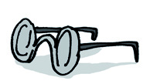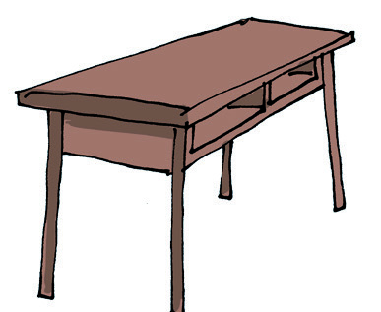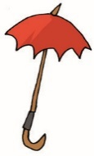
U | 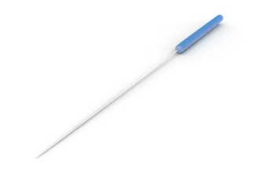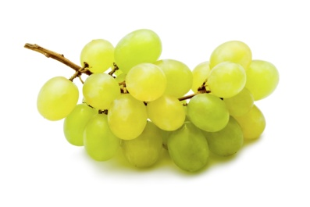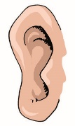
A | 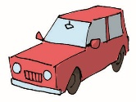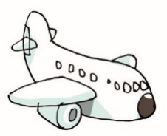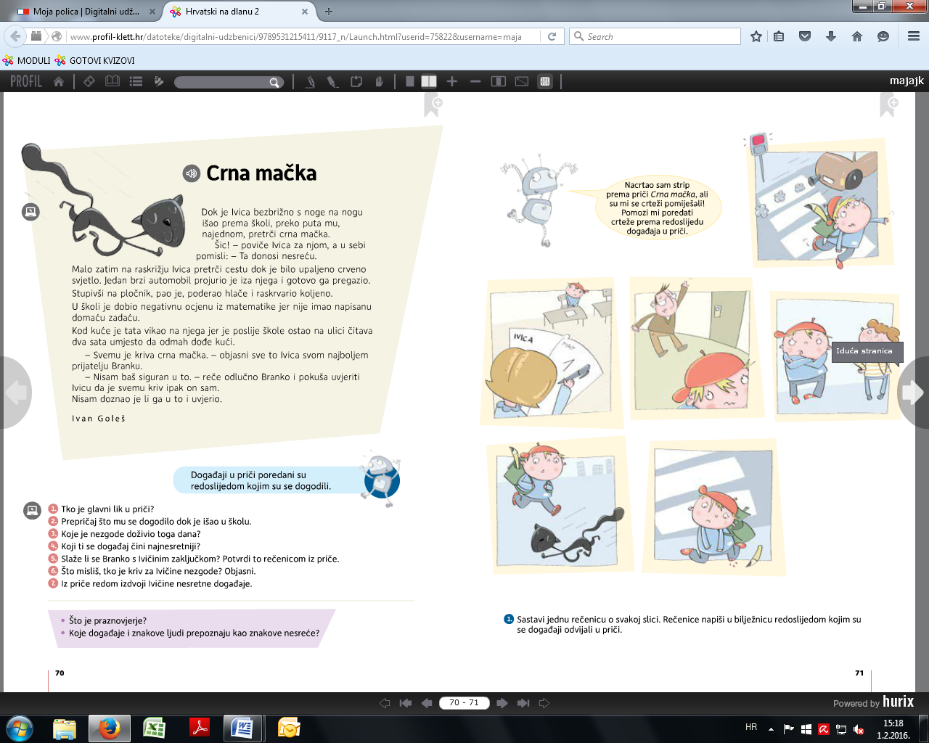
M | 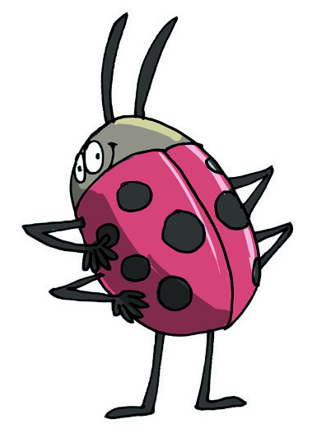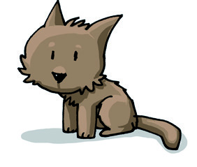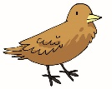

- NA KRAJ REČENICA STAVI ., ? ILI !.
KAKAV JE DANAS DAN
HEJ, STANI
MALA ANA PJEVA VESELE PJESME

- PRAVILNO POREDAJ RIJEČI U REČENICI.
TOMICA VLAK TRAČNICAMA JURI
___________________________________________________________________________

- SPOJI PISCE I NAZIVE NJIHOVIH KNJIŽEVNIH DJELA

SLIKOPRIČE JENS SISGAARD
MALE PRIČE O VELIKIM SLOVIMA LJUDEVIT BAUER
KAKO SANJAJU STVARI ŽELJKA HORVAT-VUKELJA
TRI MEDVJEDA I GITARA ZVONIMIR BALOG
HRABRICA SUNČANA ŠKRINJARIĆ
PALE SAM NA SVIJETU ŽELJKA HORVAT-VUKELJA

7. ZAOKRUŽI TOČNU TVRDNJU.
- LJETI RIJETKO PADA KIŠA.
- LJETI LIŠĆE ŽUTI I OTPADA.
- LJETI SUNCE NAJJAČE GRIJE.
8. ZAOKRUŽI PTICU SELICU.
- SJENICA
- VRABAC
- LASTAVICA
9. KOJA OD OVIH ŽIVOTINJA NE SPAVA ZIMSKI SAN?
- JEŽ
- MEDVJED
- LISICA
10. TKO PRIPADA OBITELJI?
- PRIJATELJ
- MAMA
- TATA
- DJECA

11. ODGOVORI NA PITANJA.
AKO JE DANAS SRIJEDA KOJI ĆE SUTRA BITI DAN?

_____________________________________________________________________

KOJI JE DAN PRIJE SUBOTE?

_____________________________________________________________________

KOJI JE PETI DAN U TJEDNU?

_____________________________________________________________________

KOLIKO TJEDAN IMA DANA?

_____________________________________________________________________

12. PREKRIŽI BROJEVE KOJI SU VEĆI OD 6, A MANJI OD 17.

5 8 15 20 1 9 13 16 7 10

13. NAPIŠI SVE BROJEVE VEĆE OD 8, A MANJE OD 15.

14. BRZO IZRAČUNAJ.
6 + 3 = 12 + 7 = 4 + 7 = 14 + 0 = 11 + 3 =
9 – 6 = 17 – 11 = 18 – 7 = 15 – 3 = 20 – 6 =
17 – 6 = 12 + 8 = 20 – 6 = 16 – 7 = 13 – 8 =

15. KOJI JE BROJ ZA 4 VEĆI OD 9?

16. IVO JE IZRAČUNAO 12 ZADATAKA, A MIRO 4 VIŠE. KOLIKO JE ZADATAKA IZRAČUNAO MIRO?

17. SPOJI GEOMETRIJSKO TIJELO I NJEGOVO IME.
KOCKA KVADAR VALJAK PIRAMIDA KUGLA

18. ZAOKRUŽI GEOMETRIJSKA TIJELA KOJA IMAJU RAVNE PLOHE .
19. GEOMETRIJSKA TIJELA KOJA IMAJU ZAKRIVLJENU PLOHU PREKRIŽI RAVNOM CRTOM.
20. GEOMETRIJSKO TIJELO KOJE IMA RAVNU I ZAKRIVLJENU PLOHU PREKRIŽI ZAKRIVLJENOM CRTOM.
21. NAPIŠI NAZIV GEOMETRIJSKOG LIKA.

_______________ _______________ _______________ _______________

22. MATIJA IMA 6 GODINA. HRVOJE JE 3 GODINA MLAĐI OD MATIJE.
- KOLIKO GODINA IMA HRVOJE?

- KOLIKO GODINA ONI IMAJU ZAJEDNO?

- KOLIKO SU GODINA ONI IMALI ZAJEDNO PRIJE GODINU DANA?

23. U JEDNOM GNIJEZDU SU 4 PTICE , A U DRUGOM 1 PTICA MANJE. KOLIKO PTICA IMA U TREĆEM GNIJEZDU AKO U SVA TRI GNIJEZDA IMA UKUPNO 8 PTICA?

24. ŠTO IMA VEĆU MASU: KILOGRAM BOMBONA ILI KILOGRAM ŽELJEZA?

25. POKRAJ MIŠJE RUPE STOJE 3 MIŠA. IZ RUPE IZAĐU JOŠ 2 MIŠA. ZALETI SE MAČKA I UHVATI JEDNOG MIŠA. KOLIKO MIŠEVA SADA STOJI POKRAJ RUPE?

ZAGONETKE
U VODI SAM AL´ NE PIJEM.
NA DNU RIJEKE JA SE KRIJEM.
TICALIMA PRVO PIPAM
PA KLIJEŠTIMA ONDA ŠTIPAM.
STISAK MI JE BOLAN, JAK.
JA SAM …………………….

LETIM POLJEM TIHA, MILA
TOČKASTA MI MEKA KRILA.
TEPAJU MI DJEČICA
DA SAM BOŽJA OVČICA.
ZBOG SVILENIH MOJIH ŠARA
SVI ME ZOVU _ _ _ _ _ _ _ _

ISPOD ZEMLJE MOJ JE STAN
JA NE VOLIM SUNČAN DAN.
OČI NEMAM DOBRO ČUJEM
CIJELE DANE ZEMLJOM RUJEM.
KAD PROKOPAM POLJE, VRT
NASTA STRKA KRIV JE _ _ _ .

